Создание Лепбука как готового итогового продукта тематической недели.
Что такое лэпбук?
По сути лэпбук представляет собой папку или мини-книжку, в которой систематизированы знания по какой-то теме. Темы могут быть как широкие («Математика», «Погода», «Спорт»), так и узкие («Кошки», «Снег», «Яблоки»). В такой книжке много кармашков и конвертиков, содержащих необходимый систематизированный материал (в том числе иллюстративный) для изучения и закрепления знаний по теме.
Лэпбуки помогают быстро и эффективно усвоить новую информацию и закрепить изученное в занимательно-игровой форме. Эти тематические пособия имеют яркое оформление, четкую структуру и в идеале разрабатываются специально под конкретного ребенка с его уровнем знаний.
Идеальный вариант изготовления тематической папки – совместно с ребенком, тогда он запоминает информацию в процессе создания лэпбука. В ходе работы с тематическим материалом ребенок проводит наблюдения, выполняет задания, изучает и закрепляет информацию. Впоследствии, имея под рукой готовую тематическую папку, ребенок может освежить свои знания по той или иной теме.
Лэпбук – итоговый результат совместной работы с детьми по той или иной теме. Его изготовлению должны предшествовать тематические занятия и игры, обсуждение и обговаривание сложных вопросов, выполнение заданий. В этом случае ребенок будет готов к изготовлению тематической папки вместе с вами, и она действительно выполнит свою роль как закрепляющего, систематизирующего дидактического и игрового пособия.

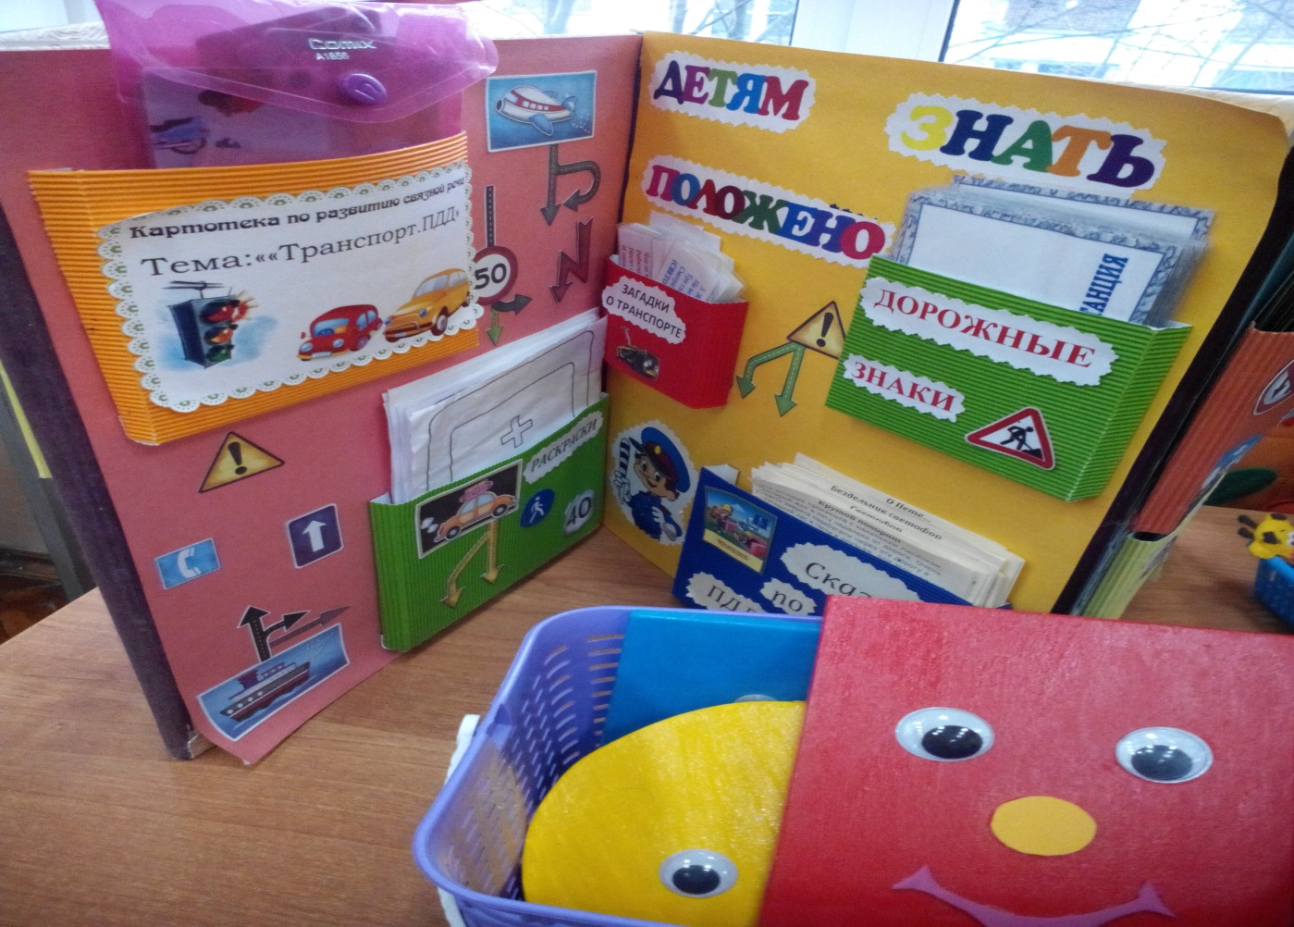

Разновидности тематических папок
В зависимости от назначения:
- учебные;
- игровые;
- поздравительные, праздничные;
- автобиографические (папка-отчет о каком-то важном событии в жизни ребенка: путешествии, походе в цирк, каникулярном досуге и т.д.)
В зависимости от формы:
- стандартная книжка с двумя разворотами;
- папка с 3-5 разворотами;
- книжка-гармошка;
- фигурная папка.
Организация материала:
- стандартные кармашки;
- обычные и фигурные конверты;
- кармашки-гармошки;
- кармашки-книжки;
- окошки и дверцы;
- вращающиеся детали;
- высовывающиеся детали;
- карточки;
- теги;
- стрелки;
- пазлы;
- чистые листы для заметок и т.д.
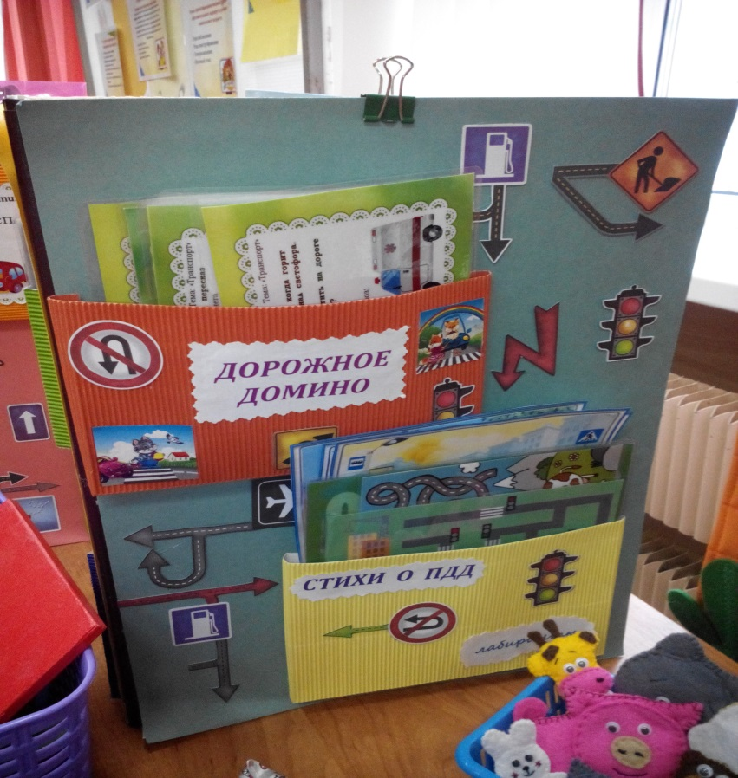 | 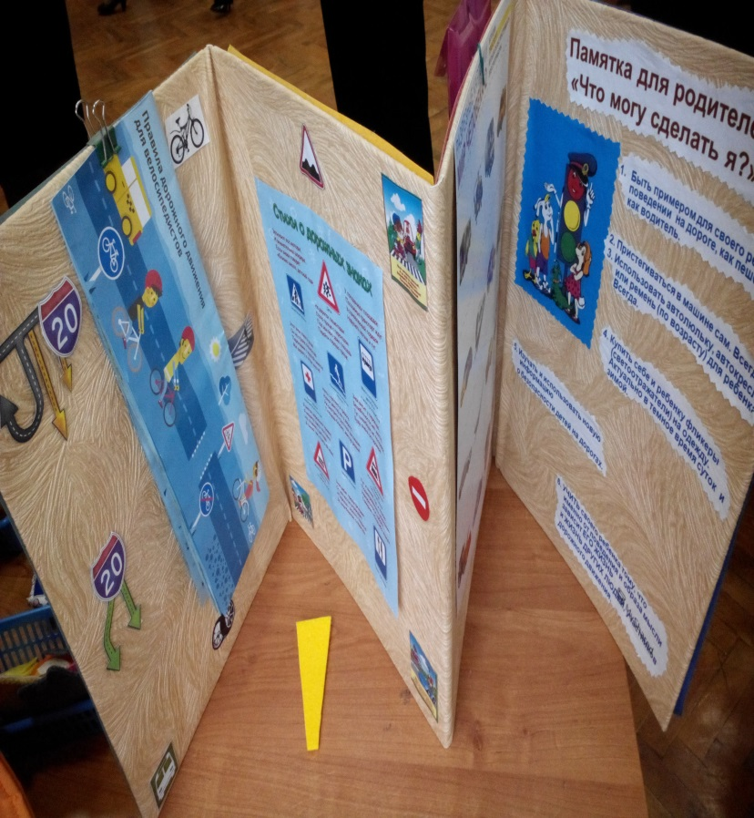

Как сделать лэпбук своими руками?
Сам процесс изготовления лэпбука невероятно захватывающий. Для этого вам понадобятся следующие материалы:
- картон-основа (картонная папка или лист плотной бумаги формата А3);
- бумага (белая, цветная, бумага для скрапбукинга с различными расцветками и текстурой);
- принтер и/или ручки, карандаши, фломастеры, краски;
- обычные и фигурные ножницы;
- клей и/или скотч;
- степлер;
- декоративные элементы по необходимости (пуговицы, пайетки, брадсы, подвески, скрепки, засушенные листья, наклейки, вырезанные из журналов тематические картинки и т.д.)
Готовые тематические шаблоны для лэпбуков и кармашков для них, которые можно скачать бесплатно или за символическую плату в Сети, – лучший вариант для новичков. Однако вы можете попробовать сделать и что-то свое, оригинальное. Поверьте, это не так уж и сложно – главное, начать и увлечься процессом.
Создайте основу тематической папки. Существуют варианты: базовый, базовый с добавлением 1-2 расширений. Изготовление таких основ подробно показано на картинках:
1.
2.
Выберите оптимальный вариант для размещения необходимой информации. Продумайте, какой вид будут иметь ваши кармашки (подтемы) и как будет организована в них информация. Теперь можно приступать к изготовлению лэпбука.

Интересных вам идей и плодотворных совместных занятий с детьми!

